
Základní škola Třemošnice, okres Chrudim, Pardubický kraj
538 43 Třemošnice, Internátní 217; IČ: 70989176, tel: 469 661 719,
emaiI: zskola@tremosnice.cz, www.zs-tremosnice.cz
Registrační číslo: CZ.1.07/1.4.00/21.2459
Název: Škola pro každého – kvalita a efektivnost ve využití lidských zdrojů
Výukový materiál
VY_52_INOVACE_27_ HYDROGEOLOGIE
Název materiálu
(téma): HYDROGEOLOGIE
Sada: Přírodopis, 2. stupeň
Autor: Ing. Luděk Škrovánek
Anotace: HYDROGEOLOGIE
(práce s interaktivní tabulí, pracovní list)

© Výukový materiál je majetkem ZŠ Třemošnice, okres Chrudim, Pardubický kraj, 2012

Ing. Luděk Škrovánek, 29.2.2012, 9. ročník, V/2, Člověk a příroda, Přírodopis – HYDROGEOLOGIE, interaktivní práce
HYDROGEOLOGIE
HYDROSFÉRA = (vodní obal Země) představuje soubor všeho vodstva Země:
a) povrchové vody
b) podpovrchové vody
c) vody obsažené v atmosféře a vody v živých organismech
Celkové zásoby vody na Zemi činí asi 1,4 mld km³,
z toho sladká voda představuje 2,53 %.
Ve světovém oceánu je obsaženo asi 96,54 % slané vody a 2,5% sladké vody.
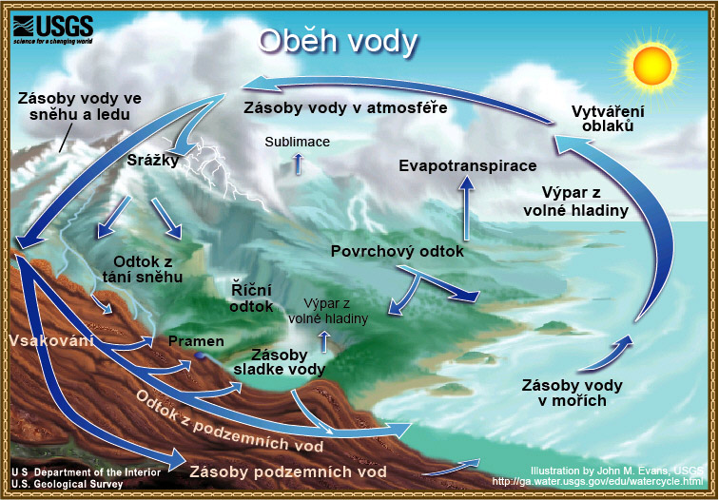
Koloběh vody v přírodě
Voda povrchová je soustředěna převážně ve světovém oceánu a mořích, ve vodních tocích, v přírodních vodních nádržích jako v jezerech, bažinách, slatiništích atd., v umělých vodních nádržích (přehrady, rybníky), ve formě sněhu a ledu.
Voda podpovrchová je obsažena v půdních pórech, ve formě podzemního ledu v permafrostu. Voda v atmosféře se vyskytuje ve skupenství plynném (vodní páry), ve skupenství kapalném (vodní kapky), ale i ve skupenství pevném (sněhová vločka) a v živých organismech je bezpodmínečnou součástí rostlinných a živočišných těl.
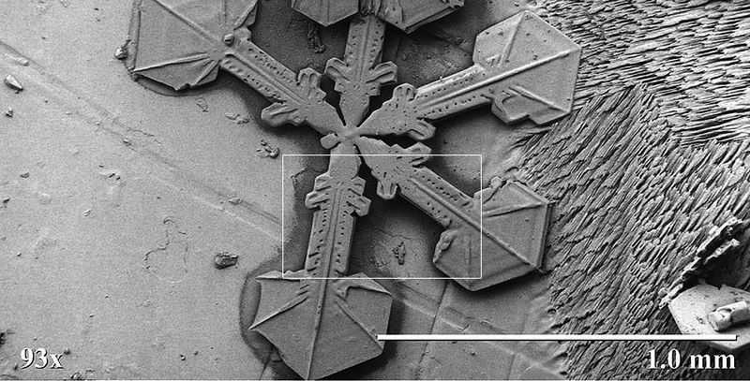
Sněhová vločka
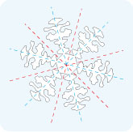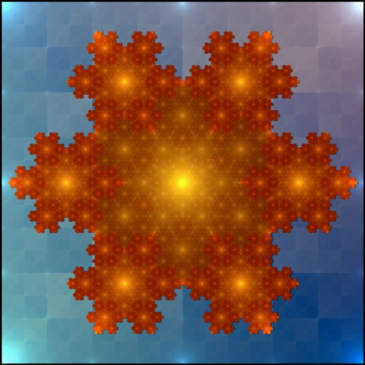
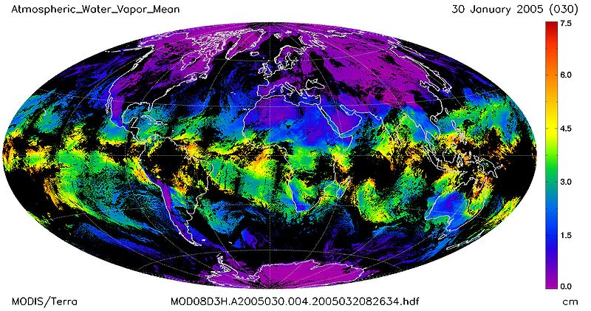
Míra atmosferické vodní páry
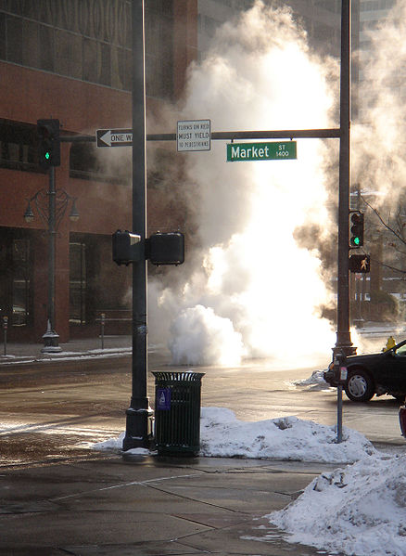
Kondenzované kapičky vody
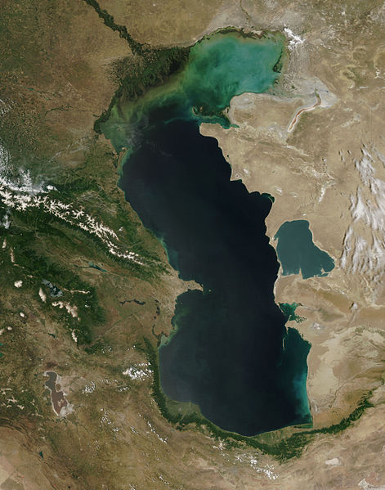
Ledovcové jezero
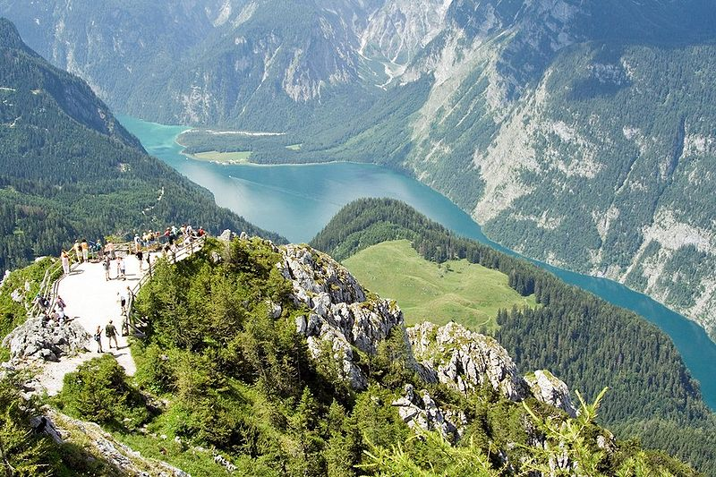
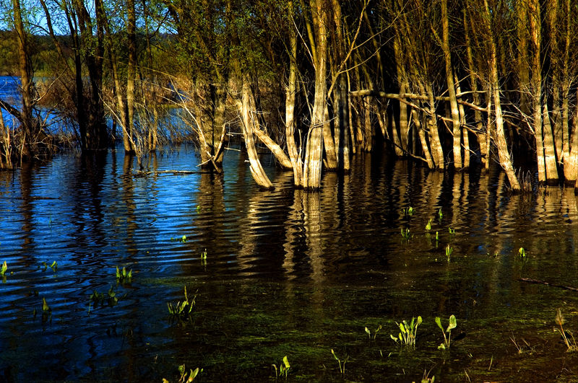
Bažina na Labi Rašeliniště (slatina) - dole
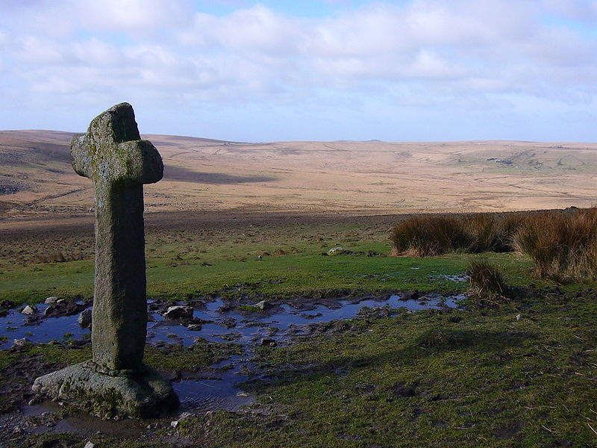

http://cs.wikipedia.org/wiki/Hydrosf%C3%A9ra
http://cs.wikipedia.org/wiki/Sn%C4%9Bhov%C3%A1_vlo%C4%8Dka
http://cs.wikipedia.org/wiki/Vodn%C3%AD_p%C3%A1ra
http://cs.wikipedia.org/wiki/Jezero
http://cs.wikipedia.org/wiki/Ra%C5%A1elina

